BAB II
LANDASAN TEORI

Pada bab ini akan membahas mengenai teori yang mendasari penyusunan dan pembuatan Tugas Akhir ini

2.1 Server
Berikut ini adalah penjelasan tentang server dan jenis-jenis server :
2.1.1 Pengertian Server
Menurut Wikipedia yang diakses pada tanggal 15 Januari 2009 dengan alamat http://id.wikipedia.org/wiki/server, server adalah sebuah sistem komputer yang menyediakan jenis layanan tertentu dalam sebuah jaringan komputer. Server didukung dengan prosesor yang bersifat scalable dan RAM yang besar, juga dilengkapi dengan sistem operasi khusus, yang disebut sebagai sistem operasi jaringan atau network operating system. Server juga menjalankan perangkat lunak administratif yang mengontrol akses terhadap jaringan dan sumber daya yang terdapat di dalamnya, seperti halnya berkas atau alat pencetak (printer), dan memberikan akses kepada workstation anggota jaringan.

2.1.2 Jenis jenis Server
Jenis-jenis server bisa sangat banyak, tergantung kebutuhan seorang administrator dalam mengelola atau menganalisa server-server yang dibutuhkan. Contohnya adalah web server, proxy server, DNS server, mail server, FTP server dan lain sebagainya. Yang mana setiap server tersebut mempunyai fungsi yang berbeda-beda. Sedangkan yang dibahas pada Laporan Tugas Akhir adalah web server menggunakan Apache

2.2 Web Server
Menurut Wikipedia yang diakses pada tanggal 7 Juli 2009 dengan alamat http://id.wikipedia.org/wiki/Web_server adalah sebuah program komputer yang bertanggung jawab untuk menerima HTTP permintaan dari klien (pengguna agen seperti web browser) dan melayani mereka dengan respon HTTP beserta data opsional isi, yang biasanya adalah halaman web seperti HTML dan dokumen terkait objek.
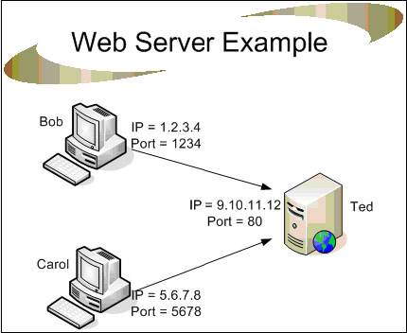

Gambar 2.1 Web Server

    - Apache dan Log Apache
Apache merupakan web engine yang berfungsi sebagai server untuk melayani protocol HTTP. Apache memiliki fitur-fitur canggih seperti pesan kesalahan yang dapat di konfigur, autentikasi berbasis basis data dan lain-lain. Apache juga didukung sejumlah antarmuka pengguna bergbasis grafik (GUI) yang memungkinkan penanganan server lebih mudah. Apache juga dapat dijalankan pada banyak Sistem Operasi (UNIX, BSD, Linux, Microsoft Window, Novell Software, MacOS dan lain-lain)
Apache merupakan perangkat lunak terbuka (Open Source Software) dikembangkan oleh komunitas yang beridiri dibawah naungan Apache Software Foundation.
Jenis-jenis Log Apache adalah :
      - access_log untuk monitoring access terhadap website
      - error_log untuk monitoring error pada apache
      - ssl_request_log untuk monitor user request menggunakan security SSL
Aplikasi ini digunakan untuk melakukan pengecekan terhadap log (History client saat mengakses server apache) dan dilakukan pemrosesan data menggunakan Top-down Parsing (Recursive Descent Parsing).
Log merupakan catatan hasil transaksi client dengan server, sehingga terdapat pola yang standard dalam bentuk log file contoh sebagai berikut :
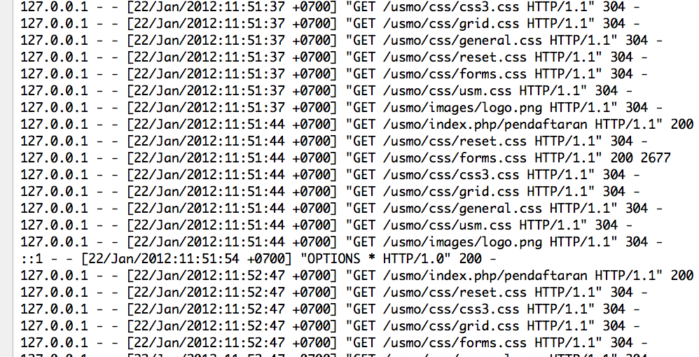
Gambar 2.2 log file
Dari contoh log di atas pada dasarnya sudah terdapat informasi yang begitu lengkap, mulai dari alamat IP Client, waktu akses, method dan file yang di akses. Dengan demikian dapat menggunakan metode parsing untuk dapat dimunculkan lebih baik dan lebih mudah untuk digunakan. Contoh dengan menggunakan Top-down Parser file log akan dipisahkan dari limiter, limiter pada log access apache adalah “- [ ‘ ] . Seperti terlihat pada gambar di atas. Dengan menggunakan parsing maka akan dijadikan dalam bentuk query agar bisa dimasukan dalama database. Sehingga dapat degenerate sebuah historical dan grafik.

  - PHP (PHP HYPERTEXT PREPROCESSOR)
Pengertian dari PHP adalah singkatan dari “PHP: Hypertext Prepocessor” yang merupakan sebuah bahasa scripting yang terpasang pada HTML. Sebagian besar sintaks mirip dengan bahasa C, Java, Perl, ditambah beberapa fungsi PHP yang spesifik. Tujuan utama penggunaan bahasa PHP ini adalah untuk memungkinkan perancang web menulis halaman web dinamik dengan cepat.
PHP pertama kali dibuat oleh Rasmus Lerdroft, seorang programmer C. Semula PHP digunakannya untuk menghitung jumlah pengunjung di dalam webnya. Kemudian ia mengeluarkan Personal Home Page Tools versi 1.0 secara gratis. Versi ini pertama kali keluar pada tahun 1995. Isinya adalah sekumpulan script PERL yang dibuatnya untuk membuat halaman webnya menjadi dinamis. Kemudian pada tahun 1996 ia mengeluarkan PHP versi 2.0 yang kemampuannya telah dapat mengakses database dan dapat terintegrasi dengan HTML.
Kelebihan PHP dari bahasa pemrograman lain :
- Bahasa pemrograman PHP adalah sebuah bahasa script yang tidak melakukan sebuah kompilasi dalam penggunaanya.
- Web Server yang mendukung PHP dapat ditemukan dimana- mana dari mulai IIS sampai dengan apache, dengan configurasi yang relatif mudah.
- Dalam sisi pengembangan lebih mudah, karena banyaknya milis – milis dan developer yang siap membantu dalam pengembangan.
- Dalam sisi pemahamanan, PHP adalah bahasa scripting yang paling mudah karena referensi yang banyak.
- PHP adalah bahasa open source yang dapat digunakan diberbagai mesin (mac, linux, windows) dan dapat dijalankan secara runtime melalui console serta juga dapat menjalankan perintah-perintah system.
  - Top-down Parsing (Recursive Descent Parsing)
Top-down parsing adalah strategi hubungan menganalisis data yang tidak diketahui oleh umum hipotesa struktur pohon parse dan kemudian mempertimbangkan apakah struktur-struktur fundamental yang dikenal kompatibel dengan hipotesis. Terjadi dalam analisis kedua bahasa alam dan bahasa komputer.
Top-down parsing dapat dilihat sebagai suatu usaha untuk menemukan paling kiri turunan dari input-sungai dengan mencari parse-pohon dengan menggunakan top-down ekspansi yang diberikan aturan tata bahasa resmi. Token dikonsumsi dari kiri ke kanan. Pilihan inklusif digunakan untuk mengakomodasi semua ambiguitas dengan memperluas alternatif tangan kanan-sisi aturan tata bahasa.
Sederhana implementasi top-down parsing tidak menghentikan untuk kiri-recursive tata bahasa, dan top-down parsing dengan kemunduran mungkin memiliki kompleksitas waktu eksponensial terhadap panjang input untuk ambigu CFGs. Namun, lebih canggih parsers top-down telah diciptakan oleh Frost, Hafiz, dan Callaghan yang melakukan mengakomodasi ambiguitas dan meninggalkan rekursi dalam waktu polinomial dan yang menghasilkan representasi polinom-ukuran yang berpotensi-eksponensial jumlah pohon parse.

  - XAMPP for MAC OS
XAMPP adalah aplikasi yang telah terdiri dari PHP, Apache Server, MySQL dan FTP Server yang didesain untuk dapat digunakan pada Mac OS. Dengan adanya XAMPP maka memudahkan untuk konfigurasi aplikasi dan Web Server.

